**平成21年度　知的障がい教育研究部会研究大会「第4回大会」　レポート**

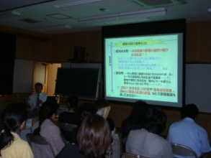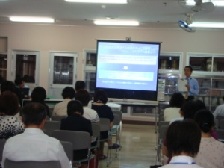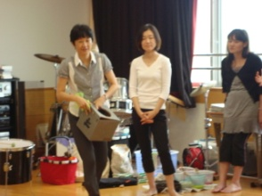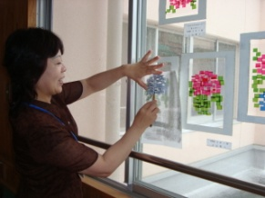

**講座１　「心理検査結果を読み取る ～子どもの発達段階に合わせた指導を組む立てるために～」**

**【講師】　都城きりしま支援学校 　三坂千恵子教諭**

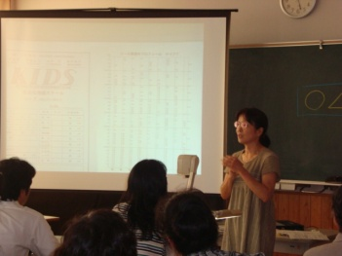

　本講座では、ＷＩＳＫⅢ、Ｋ－ＡＢＣ、新版Ｋ式発達検査は、子どものどんな面をはかるものか、各心理検査の特色のご説明と、その検査結果を、今後の支援にどう生かしていくのかの重要性を学ばせていただきました。  
講座の進め方は、  
・各心理検査のデータの読み方  
・検査バッテリーのデータからの読み取り  
・検査結果の課題設定への生かし方  
といったような内容で進められましたが、三坂先生の専門的でありながらも分かりやすく、また、気さくなお人柄の雰囲気も加わり、和やかに進み、あっという間の３時間でした。  
いろいろなデータを支援に十分に生かすこと、教育の根底にあるのは、全ての子への愛であり、受容し、より適切に支援していくことによって、子どもたちが伸びていくのだということを痛感させられた一日でありました。

**講座２　「機能的アセスメントに基づく効果的な教育的支援（中級）」**

**【講師】　宮崎大学教育文化学部准教授 　戸ヶ崎 泰子氏**

　本講座は、講義と実践的な演習を中心に進められました。「丁寧な行動観察をぬきにして実態把握はない」とのお話を軸に、客観的事実を集めるための行動観察の手法を学びました。「何も指導を入れていない段階でどういう状態であるか、何を指導してどう変化したのか」という点から、行動観察は手立てが有効であったかどうかを客観的に判断できる。  
そのため、『何を問題と捉え、保護者の求めているものは何か、ゴールをどう設定すべきかを明確に示していくことが重要である』とのことでした。行動観察の演習では、時間見本法の演習を行いました。映像の中から観察の視点（ターゲット行動）を設定して、ペアで観察の尺度を同じにする練習を行いました。実際の学校現場でも客観的事実を集めることが大切なので、非常に実践的な講座となりました。

**講座３　「知的障がい者の一般就労（企業等の就労）の在り方と卒業後の職場定着のための支援について」**

**【講師】　都城きりしま支援学校 　馬﨑 則行教諭**

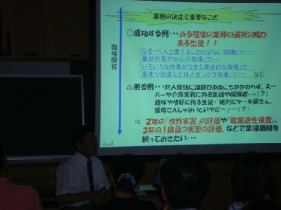

　本講座は、知的障がい者の就職の現状や、実際に就職をしている方の事例についての説明等でした。将来の就職に向けて、「小学部時より作業活動を通して児童・生徒にできる活動の支援が必要であること」、また、「校外活動を通して経験を広げさせること」、そして、「それぞれの特性に合わせ、かつ長く勤められるような見極めをする必要がある」ということでした。  
事例では、実際に職場で活動をしている様子やインタビューをビデオで視聴しました。講師の馬崎先生によれば、とても大きく成長しているとのことでした。  
今後ますます就労について厳しくなる現状となっていくので、有意義な講座でした。

**講座４　「音楽的アプローチの授業活用法」**

**【講師】　宮崎学園短期大学　 教授　 山下恵子氏**

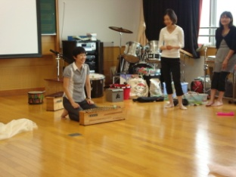

　本講座は、まず、人と人とをつなぐ音遊びから始まりました。  
右回りに手拍子、左回りに足ならしなど動作が増えていき、体を慣らした後は、実際に楽器を鳴らしたり、リズムに乗ってダンスをしたりと音でコミュニケーションをとりました。楽器も自分の気持ちを表現しやすいものとそうでないものがあるので、受ける側はどんな形でも受け取ることが大切であること、五感を使うことで『了解する力』を身につけさせていくということでした。  
参加者は終始和気あいあいで、どの顔も笑顔一杯でした。[動]の後はＣＤを聴きながらリラックスです。  
オーガンジー布を使って心と身体をリラックスさせたり、音楽を聞いて思いのままクレヨンをはしらせたりと遊びがとても大事であることもわかりました。  
本講座を通して、自分の心がいつも映し出される息を感じて、人と人とが「共にある」瞬間を自然に作りあえるようになることが大事であるということを教えていただきました。

**講座５　「社会的スキル教育の理論とその実際」**

**【講師】宮崎市立檍北小学校 　荒木秀一教諭**

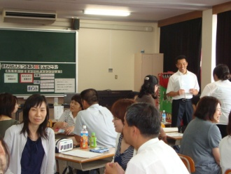

講師の自己紹介で始まり，ペアに分かれて「トントンもみもみ」のミニ・エクササイズで和やかな雰囲気になったあと，講義では「社会的スキル学習がいま何故必要か。」「社会的スキル教育の理論と指導方法」を学びました。さまざまな要因で社会的スキルを身につけていない子どもたちには学校教育で意図的・計画的に学習させるしかないと実感しました。また，スキルの習得には「やってみせ・やらせてみて・ほめる」ことが大事であると納得しました。  
演習では，５～６名のグループに分かれ，「あたたかい言葉かけ」を題材に，トレーナーの留意点，言葉かけのポイント等を学んだあとトレーナー・演技者２名・観察者の役割を交代で練習しました。最後に「上手な断り方」の授業実践ビデオを視聴したあと，ビデオの内容や講座全般に対する質問に答えていただきました。１５０分が短く感じられるほど充実した時間をすごしました。

**講座６　「美術等の作品づくりにおける指導について～フロッタージュ技法を中心に～」**

**【講師】　延岡たいよう支援学校　　坂元紀雄教諭**

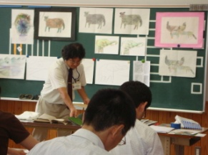

　１．講義  
「ミクストメディア」  
画材をいろいろと組み合わせて製作する技法である。  
・フォトしたものに水彩絵の具をうすくぬる。  
・画用紙の裏から色紙をはる（コラージュ）  
① いろいろな素材を使う。  
・板に紙をはり、ゴムローラーで版画用インクをぬる。  
・色紙を上から（色彩）、裏から（視覚的に）はる。はっきりした印象を得られる。  
② コラージュ  
・キャンパス＋ガーゼ＋水彩絵の具＋アクリル絵の具  
画用紙の上にはって、コンプレッサーを使って仕上げる。いろいろな素材を使い、いろいろな道具を使う。  
③ 子どもたちの気を引くことがポイント。  
※「フロッタージュ」とは、こすり出しの技法である。  
ふれてみて、写しとる。  
興味がわく。  
写しとったものをベースに色つけをしていく。  
２．実技  
① 紙を持ち、校内にこすり出しをするベースを探しに出かける。始めは、よく理解できていなく不安な気持ちである。  
② 素材を８パターン、濃い鉛筆で写しとる。一つ、二つ写しとったころから、「次は、どの素材をとろうか…!?」と、わくわく感がわいてきてかなりおもしろくなってくる。すでに子どもと同じ心境である。  
③ ８パターンの素材を部分的に使い、ベースになる絵を埋めていく。この段階でやっていることが全て理解でき、さらに意欲が高まった。  
④ 鉛筆による汚れをさけるため、一度コピーしたものに色鉛筆で色をぬる。個性的な作品が次々に仕上がった。  
⑤ グループに分かれ、それぞれの作品を持ち寄り、『動物園』というタイトルにて共同製作を行う。ストーリー性を持たせたり立体的に構成したりして、製作の完結となった。

**講座７　「個別の指導計画作成」**

**【講師】　宮崎市立広瀬北小学校 　長曽我部 博教諭**

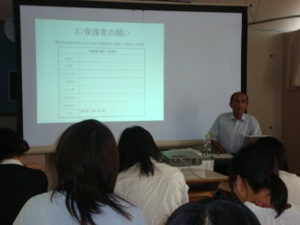

　〈講義〉  
１ 個人のデータ収集  
２ 個別の指導計画に必要なもの  
（１）記録用紙  
・平成18年度特別支援教育体制推進事業報告書  
（２）個人データ  
・診断書（病院、児相、センター等）  
・客観的データ（検査結果）  
・家庭からの情報〈聞き取り〉  
・教師の観察 等  
〈演習〉  
３ 個別指導計画作成  
目標、手立ての立て方 等  
〈意見交換〉  
○保管方法について  
・プロファイルについては金庫、指導計画については、手元に置く  
・生徒指導のファイルに入れる 等  
（最後に）  
○ 通常の子どもについても作成していく  
○ メモ書きでも情報を積み重ねていく  
○ お互い指摘しあいながら、質の高いものを作成していく。

**講座８　「特別支援学校・学級からの実践紹介」**

**１．「 Let's ぷれジョブ ～一般就労を目指して～」  
【講師】　みやざき中央支援学校 チャレンジド就労アドバイザー 　久保田 道子 氏**

　「ぷれジョブ」とは、３年前に立ち上げられた県教委の新しい事業で、支援を必要とする子どもたちを対象に、放課後や休日に行う「職業・仕事体験」のことです。「目的」「ぷれジョブを支えるもの・人々」「実際の活動」と具体的な事例を交えてわかりやすく説明していただきました。参加者からの質疑も活発に行われ、関心の高さを感じました。最後にアドバイザーとしての願いについて下記のようなお話がありました。  
○ 「やった～！」「できた！」「もっとがんばるぞ！」「仕事って楽しい！」とぷれジョブの回数を増やすごとに、その気持ちや自信が「自分の夢」へと繋がっていけばと思っています。  
○ 生徒からジョブ・サポーターへ、ジョブ・サポーターから生徒へ、コミュニケーションの大切さを認識させることを積極的に行っています。第一声を掛けることで人と の信頼関係がきっと生まれるはずです。

**２．「Ａ児への排泄指導」  
【講師】　日向ひまわり支援学校 　麓 豊美 教諭**

　今回の報告は、知的障がいを伴う小学部３年生のダウン症児の排尿指導についての事例発表でした。目標を「定時排泄による排尿の確立」と設定し、尿意間隔を知るための排尿時間の記録表と家庭での排泄の様子を伝えるための連絡帳の取組から児童の実態を正確に把握し、具体的な手立てにつなげていくことができたという報告でした。今回の取組が成功した背景には、排泄の自立の重要性について保護者との共通理解があったということでした。排便については、食事時に粉末の食物繊維を飲用するようになり、自力でできるようになってきたが、親が目を離した時に排便があると「便遊び」が始まり、今後の課題として取り組んでいくという報告でした。

**３．「将来の働く生活をめざして～小・中学校時代に学校・家庭で取り組むべきこと～」  
【講師】日南くろしお支援学校 　福崎 正浩 教諭**

　特別支援学校高等部卒業後は、「一般就労」「福祉的就労」「施設入所支援」がある。今回は、「一般就労」「福祉的就労」についての説明と職業教育の報告でした。就労においては、　　企業側への障がい者に対する理解と啓発、また、企業内の工程を分析し、できる仕事を開発　することなどの重要性について説明していただきました。また、作業学習・実習を系統的に位　置付けた取組や、本人の意欲・能力の向上を図る手立てなど、具体的な資料をもとに話されました。保護者に伝えて欲しいこととして、手伝い・地域での理解・長所を磨く・自力移動などのポイントをあげられ、即、実践につなげられる内容でした。

**４．五ヶ瀬町における特別支援教育の取組  
【講師】　五ヶ瀬町立鞍岡小学校 　藤井 里織 教諭**

短いサイクルで職員が替わることに伴って出る各学校間の校内支援体制の温度差を克服するために、五ヶ瀬町内の６校が１つになって取り組んでいる五ヶ瀬ビジョンの実践が報告されました。五ヶ瀬町では特別支援教育総合システムが機能しており、各学校の特別支援教育コーディネーターが月１回集い、校内支援を進めるための取組が検討されているとのことでした。このシステムは、決定した内容を各学校において実践し、その結果を再検討するという流れで進められているそうです。特別支援教育に関する研修・教育的ニーズを把握するための実態調査・個別の支援シート作成・町就学指導委員会の在り方等に関する成果を発表していただきました。

**講座９　「特別支援学校・学級からの実践紹介」**

**１．見通しをもって生き生きと活動する子どもをめざして　～自閉症の特性を活かした取組～  
【講師】 　みなみのかぜ支援学校 　黒木裕美 教諭**

　自閉症児の担任として、見通しを持って活動できるようになってほしいとの願いから、スケジュールの提示や教室の構造化を行って、一定の成果が上がったことが報告されました。しかし、スケジュールや構造化のあいまいさが、児童の行動の妨げになるなど課題も残り、改善を行ったとのことでした。  
　また、取り組みを通して大切だと感じたことは、子どもの特性理解をしっかりと行うことであり、障害に応じた支援ではなく、子どもたち一人一人に合った支援を目指すことだということでした。

**２．行動面に困難を抱える児童生徒へのアプローチ     
【講師】　延岡たいよう支援学校　　丸尾　卓之 教諭**

　たたく、ひっかく等のこだわりの行動がある子どもへの指導法として４つの基本的な情報処理の紹介がされ、４つの情報処理に密接に関連することとして大切な６つのポイントの説明がありました。これらの１０の視点を参考にしながら新しい指導法を取り入れて指導を行ったそうです。その結果、たたく、比較といった行動は学校の中では減尐してきたとのことでした。学校外での行動に課題が残ったので今後更に指導法を研究していきたい、ということでした。

**３．総合的な学習の取り組みの実際  
【講師】　都城きりしま支援学校　金丸こずえ 教諭**

   中学部の１年生は「地域を知る、出会う」というテーマで、地図作りやお店調べ、探検といった取り組みを行いました。２年生は「地域と関わる」というテーマで、環境、水の流れ、リサイクル、ゴミ収集、分別などの取り組みを行った。３年生は「地域で生きる」というテーマで、小林分校との修学旅行事前学習を含めた交流などを行ったそうです。生き生きと取り組む生徒の姿が見られ、更に生徒の実態にあった計画を作り、生徒の将来に生かせる学習内容を検討していきたいとのことでした。

**４．学校生活に適応し、自立を進めるための日常生活の指導～入学から６年間の指導を通して～　　　　　　　　　　　　　【講師】 日向市立財光寺小学校 井上牧子 教諭**

　重度の重複障害を持つAさんとの関わりの中で、日常生活の指導、特に給食指導を取  
り上げて６年間に渡る指導と、それに伴うAさんの変化を説明していただきました。  
最初、他人を意識することが乏しく、食事自体もままならなかったAさんでしたが、担任の保護者との日常的な連携、きめ細やかな配慮と周囲の支えにより、学年が上がるごとに変化が見られ、給食当番の活動も日常的にできるようになったそうです。今後、中学校という新しい環境に適応していけるように指導支援を工夫していきたいとのことでした。

*All Rights Reserved Copyright (c) 　 宮崎県特別支援教育研究連合　知的障がい教育研究部会*